本校國中部100學年度第2學期學科競試優勝班級頒獎2012.03.30
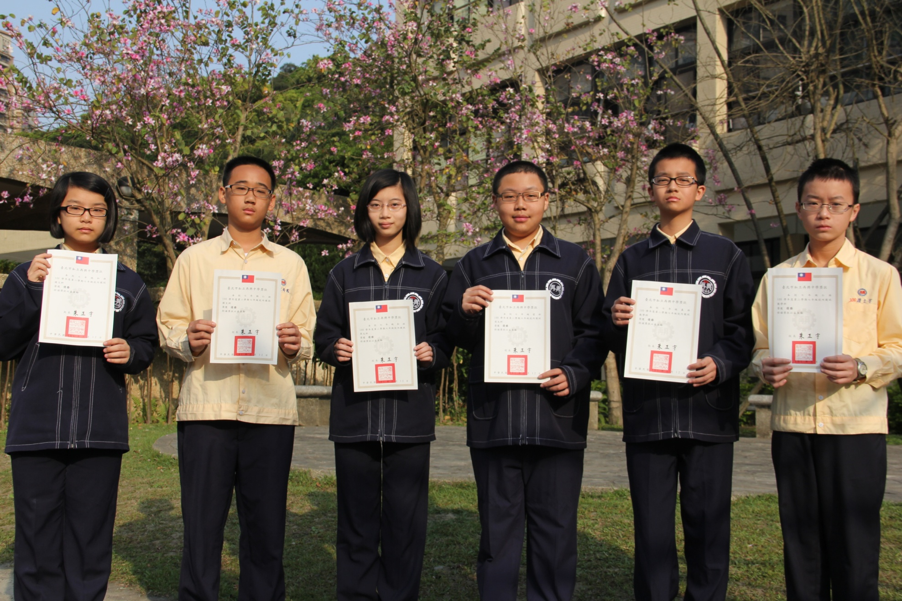
七年級：國文：七和、七仁，英文：七和、七愛，數學：七義、七仁

本校國中部100學年度第2學期學科競試優勝班級頒獎2012.03.30
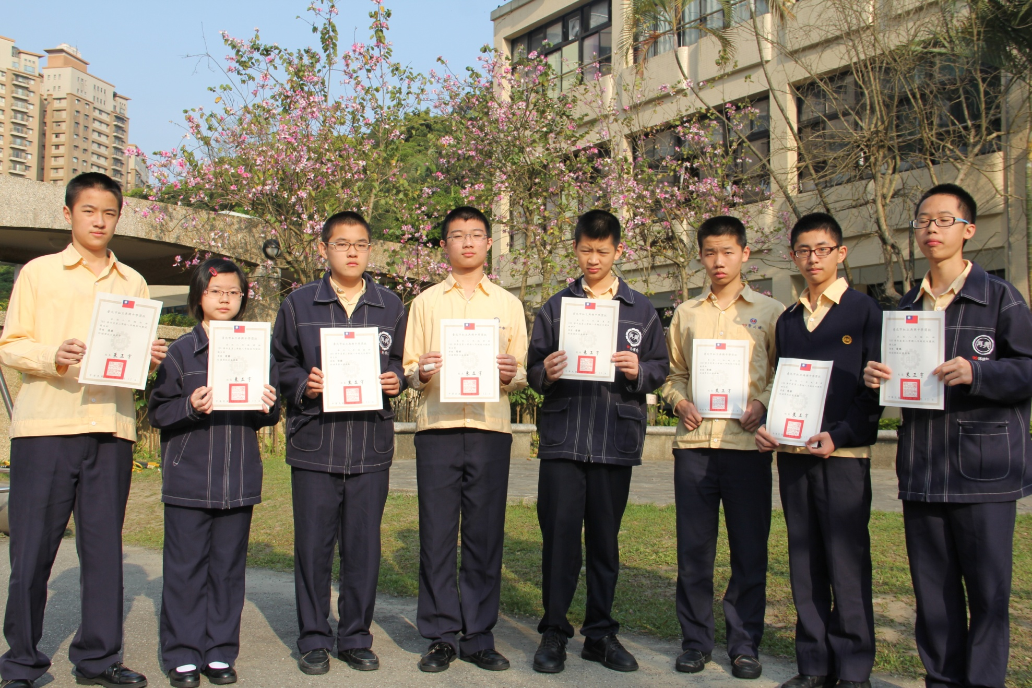
八年級：國文：八和、八孝，英文：八義、八孝，數學：八義、八愛，理化：八義、八仁

